Лабораторная работа № 2

студента группы ИТз-221

Дмитриева Дмитрия Анатольевича

*Выполнение: _________ Защита: ___________*

Решение систем линейных алгебраических уравнений численными методами

*Цель работы***:** изучение численных методов решения СЛАУ и формирование навыков их реализации на ЭВМ.

**Содержание работы**

1. Изучить теоретический материал.
2. Выбрать индивидуальное задание согласно варианту, найти точное решение системы линейных уравнений методом Гаусса с помощью программного модуля, разработанного в лабораторной работе №1.

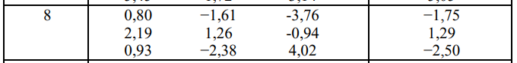

1. Выполнить вручную расчет первых двух итераций.
2. Создать исходный модуль программы на языке высокого уровня Паскаль, реализующий метод простых итераций решения СЛАУ с заданной точностью e и отладить его.
3. Получить посредством разработанного модуля решение индивидуального задания и сравнить его с точным решением.
4. Оформить отчет.

**Ход работы:**

***Вариант - 8***

1. Изучил теоретический материал.
2. Нашел точное решение системы линейных уравнений методом Гаусса с помощью программного модуля, разработанного ранее (рис. 1).

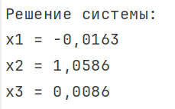

Рисунок 1 – Решение матрицы методом Гаусса

1. Выполнил вручную расчет первых двух итераций (рис. 2).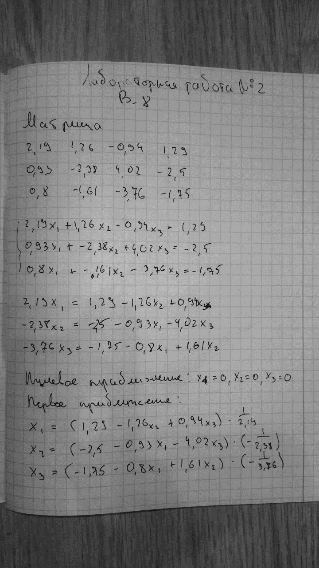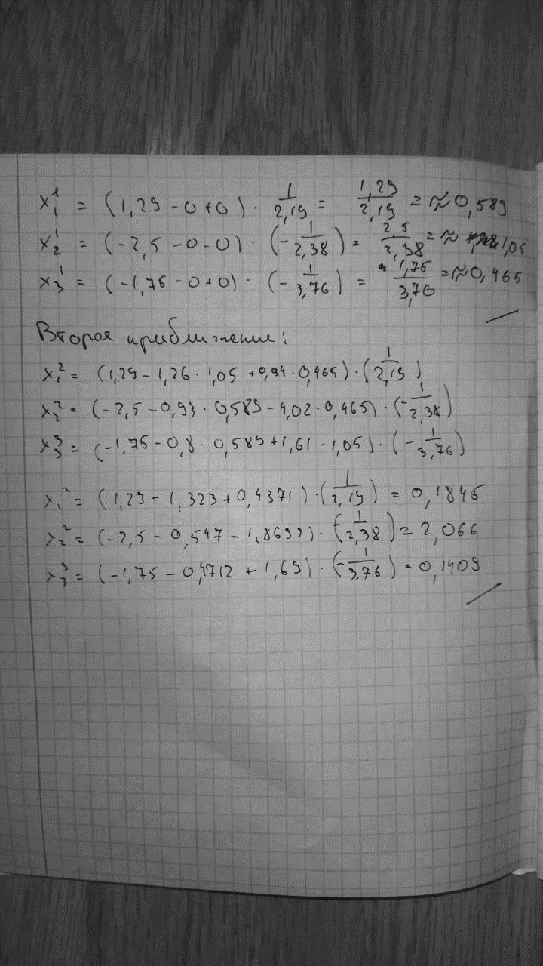

Рисунок 2 – Ручной расчет первых двух итераций

1. Создал исходный модуль программы на языке высокого уровня C# (Приложение А), реализующий метод простых итераций решения СЛАУ с заданной точностью e и отладил его, протестировал получил следующие результаты, сравнил с результатами, вычисленными вручную и методом Гаусса – результаты сходятся   
   (рис. 3)

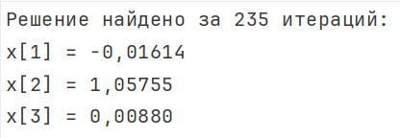

Рисунок 3 – Результат выполнения программы

1. Создал блок-схему будущей программы для решения СЛУ (Приложение Б)

**Контрольные вопросы**:

1. Методы решения систем линейных уравнений можно разделить на прямые и итерационные. Прямые методы включают методы Гаусса и Крамера, а итерационные методы, такие как метод Якоби и метод простых итераций, постепенно уточняют решение.
2. Для сходимости метода итераций достаточно, чтобы матрица системы удовлетворяла условию доминирования по строкам или столбцам, что обеспечит сходимость последовательности решений.
3. Критерием останова при решении системы методом итераций является достижение заранее заданной точности, то есть, когда разница между итерациями становится меньше заданного порога.
4. Система линейных уравнений имеет множество решений, если ранг матрицы коэффициентов меньше ранга расширенной матрицы, что означает зависимость уравнений.
5. Норма матрицы — это числовая характеристика матрицы, измеряющая ее "размер" или "влияние" на вектор. Примеры норм: норма Фробениуса, максимальная норма и норма по столбцам.

**Вывод**: изучил численные методы решения СЛАУ и сформировал навыки их реализации на ЭВМ.

ПРИЛОЖЕНИЕ А

Код приложения

class Program

{

static void Main()

{

double[,] matrix = {

{ 2.19, 1.26, -0.94 },

{ 0.93, -2.38, 4.02 },

{ 0.8, -1.61, -3.76 },

};

double[] constants = [1.29, -2.5, -1.75];

double[] x = [0.0, 0.0, 0.0];

double e = 0.001;

int n = constants.Length;

double[] newConstants = new double[n];

int iteration = 0;

while (true)

{

for (int i = 0; i < n; i++)

{

double sum = 0;

for (int j = 0; j < n; j++)

{

if (i != j)

{

sum += matrix[i, j] * x[j];

}

}

newConstants[i] = (constants[i] - sum) / matrix[i, i];

}

// Проверяем условие останова: максимальное изменение меньше tolerance

double diff = 0;

for (int i = 0; i < n; i++)

{

diff = Math.Max(diff, Math.Abs(newConstants[i] - x[i]));

x[i] = newConstants[i];

}

iteration++;

if (diff < e)

{

Console.WriteLine("Решение найдено за {0} итераций:", iteration);

for (int i = 0; i < n; i++)

{

Console.WriteLine("x[{0}] = {1:F5}", i + 1, x[i]);

}

break;

}

}

}

}

ПРИЛОЖЕНИ Б

Блок схема

